Hee, een event!
Opdrachtwerkblad

Je hebt een magische afstandsbediening gekregen waarmee je de juf (of meester) grappige dingen met haar (of zijn) armen kunt laten doen.

Hieronder zie je wat elke knop doet. Kun jij zien welke reeks knoppen bij ieder dansje van de juf (of meester) hoort? Trek een lijn van ieder rijtje foto's naar de knoppencombinatie die erbij hoort. De eerste is al voor je gedaan.

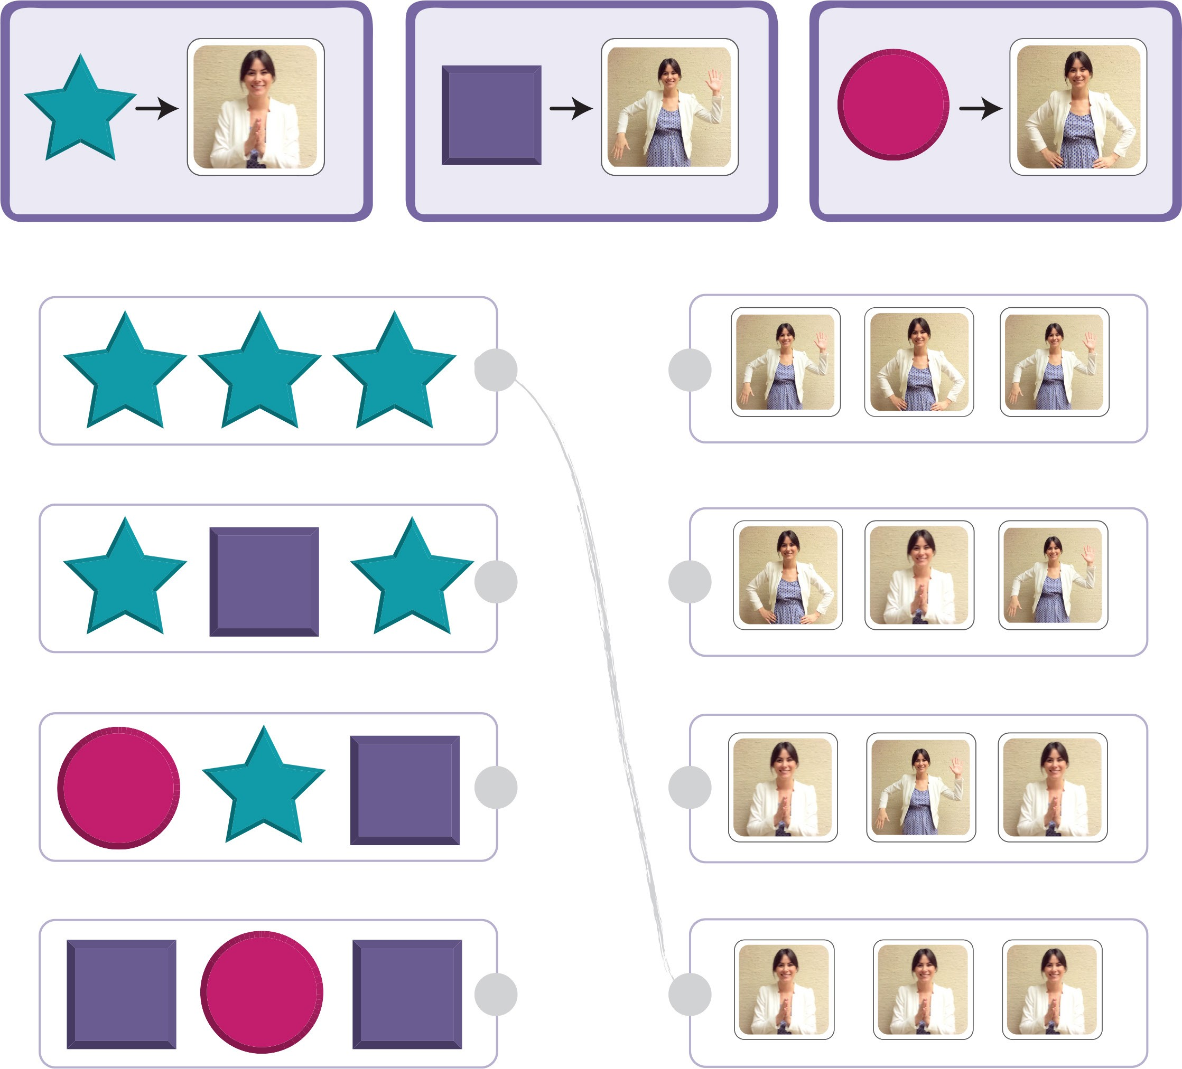
Klap Links omhoog In je zij

Links omhoog In je zij Links omhoog

In je zij
Klap
Links omhoog

Klap Links omhoog Klap

Klap Klap Klap

Revisie 141119.1a

